
EFELER BELEDİYESİ ZABITA MÜDÜRLÜĞÜ

TEBLİGAT İŞ AKIŞ ŞEMASI
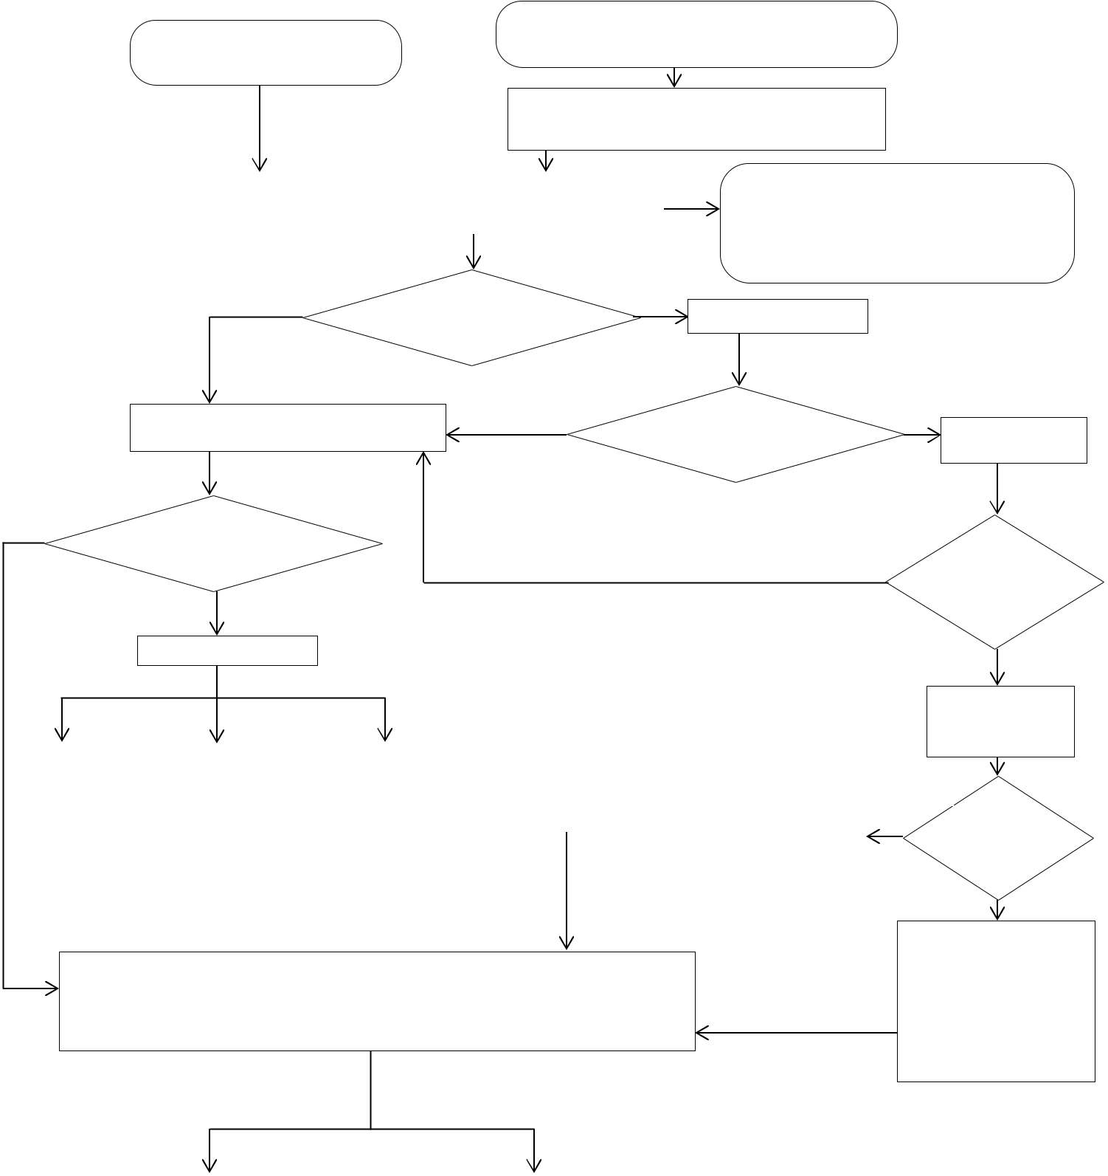

Belediye içi Diğer Müdürlükler tarafından oluşturulan

Müdürlüğümüz tarafından oluşturulan tebligatlar tebligatlar

Zabıta Müdürlüğüne teslim edilen evraklar kayıt altına
alınarak Zabıta Memuruna teslim edilir.

 | Tebligat için tespit edilen adrese gidilmesi (Mümkün olduğu kadar en az |  |  | Tebliğ edilmesi istenen evrak Encümen kararı ise ve
 |  | iki memur görevlendirilir). |  | işyeri sürekli kapalı yada muhataba hiçbir şekilde
 |  |  |  | ulaşılamıyor olsa dahi karar Zabıta Müdürlüğünde
 |  |  |  | bekletilerek düzenli olarak kontrol ettirilir. Kesin sonuç
 |  |  |  | alınıncaya kadar evrak arşivlenmez.
 | EVET | HAYIR

Tebligat gönderilen

muhattap adreste mi?

EVET

Tebliğ ve Tebellüğ Tutanağı doldurularak imza

karşılığı tebligatın muhattaba tebliğ edilmesi

EVET

İkinci kez tekrar gidilir .

Muhattaba ulaşılabilindi

mi?

HAYIR

Üçüncü kez tekrar

gidilir .

Tutanak muhattaba
EVET
imzalatılmış mı?

HAYIR

Konusuna göre

İmzadan |  | İlanen yada diğer
İmzadan |  | İlanen yada diğer |  | Muhtarlık yolu
imtina yazısı |  | yollardan tebliğ |  | ile tebligat
düzenlenerek |  | için Zabıta |  | işlemi
tutanak teslim |  | Müdürlüğüne |  | tamamlanır. |  |  | Muhtar ile beraber tutanak
edilir.. |  | yazı yazılır. |  |  |  |  | düzenlenir,bir nüshası muhtara
 |  |  |  |  |  |  | bırakılır, bir nüshada da muhattabın
 |  |  |  |  |  |  | adresine bırakılır.

Tamamlanan tebligat işlemi sonunda; tebligat Zabıta Müdürlüğünce oluşturulmuş ve bağlı olduğu evrak yok ise gelen evrağı ile eklenerek üst yazı ile müdürlükte dosyalanır. Diğer birimlerden veya dışarıdan gelen bir tebligat ise üst yazısı yazılır. Zabıta Müdürü tarafından imzalanarak giden evrak numarası ile ilgili birime veya kuruma gönderilir.

Muhattaba

ulaşılabilindi

mi?

HAYIR

Muhattabın mahalle muhtarlığından kaydı sorgulanır.

EVET

Muhattabın
kaydı var
mı?

HAYIR

Memur tarafından hazırlanan

raporda süreç belirtilir,üst yazı hazırlanır,o yerin muhtar veya ihtiyar azasından birine imza mukabilinde teslim edilir. İhbarnameyi gösterilen adresteki binanın kapının yapıştırılır.

Tebligat Belediye içi başka |  | İlanen tebligatlarda ise;ilan
Tebligat Belediye içi başka |  | edilecek olan tebligatların ilan
müdürlüğe ait ise;Zabıta |  | edilecek olan tebligatların ilan
müdürlüğe ait ise;Zabıta |  | edilerek üst yazısı Zabıta
Müdürlüğünce üst yazısı yazılarak |  | edilerek üst yazısı Zabıta
Müdürlüğünce üst yazısı yazılarak |  | Müdürlüğünce yazılır ve Zabıta
paraflanır,Zabıta Müdürü tarafından |  | Müdürlüğünce yazılır ve Zabıta
paraflanır,Zabıta Müdürü tarafından |  | Müdürü tarafından paraflanır ve
imzalanır ,zimmet kayıtları |  | Müdürü tarafından paraflanır ve
imzalanır ,zimmet kayıtları |  | Belediye Başkanı imzaladıktan
yapılarak ilgili birime gönderilir. |  | Belediye Başkanı imzaladıktan
yapılarak ilgili birime gönderilir. |  | sonra gerekli zimmet kayıtları
 |  | yapılarak ilgili kuruma gönderilir.

